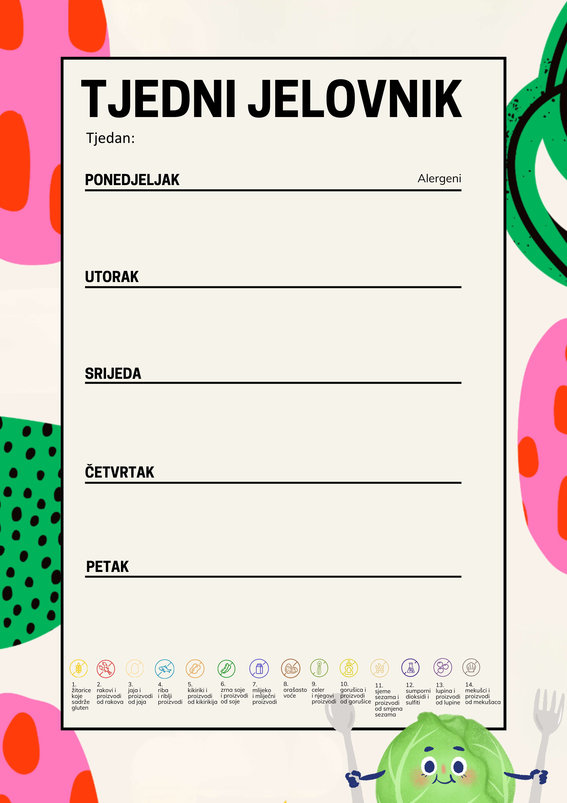
Kruh, maslac, med, mlijeko, voće 1. 7.
Lignje u umaku od rajčice, pire od krumpira i karfiola 4. 7. 12.
Pečeni štrukli 1. 7.
Kroasan šunka – sir, čaj, voće 1.
Krumpir gulaš sa svinjetinom 1. 9.
Kolač od mrkve 1. 3.
Graham pecivo, voćni jogurt 1. 7.
Pečena puretina, mlinci, salata zelje 1.
Integralni keksi, voće 1.
Pirove BIO pahuljice na mlijeku, banana (od 4. do 8. r. integralni keksi) 1. 7.
Varivo od kelja sa suhim mesom 12.
Kruh, pileća pašteta 1. 12.
Kruh, mliječni namaz, kakao ( od 4. do 8. r. voće) 1. 7.
Juha, đuveđ s rižom, cikla 12.
Banana
13.4.2026. do 17.4.2026.

